Міністерство освіти і науки України

Національний технічний університет України

«Київський політехнічний інститут ім. Ігоря Сікорського»

**Кафедра інженерії програмного забезпечення в енергетиці**

Розробка пунктів 1 – 4 курсової роботи

**«Додаток, який допомагає користувачам планувати свої подорожі.»»**

**Виконав:**

студент групи ТВ-22

Оніщук Максим Іванович

**Посилання на GitHub:** <https://github.com/MaximOnis/TripPlanner>

Київ 2025

Розділ 1. Створення діаграм компонентів, взаємодії та класів

веб-додатку.

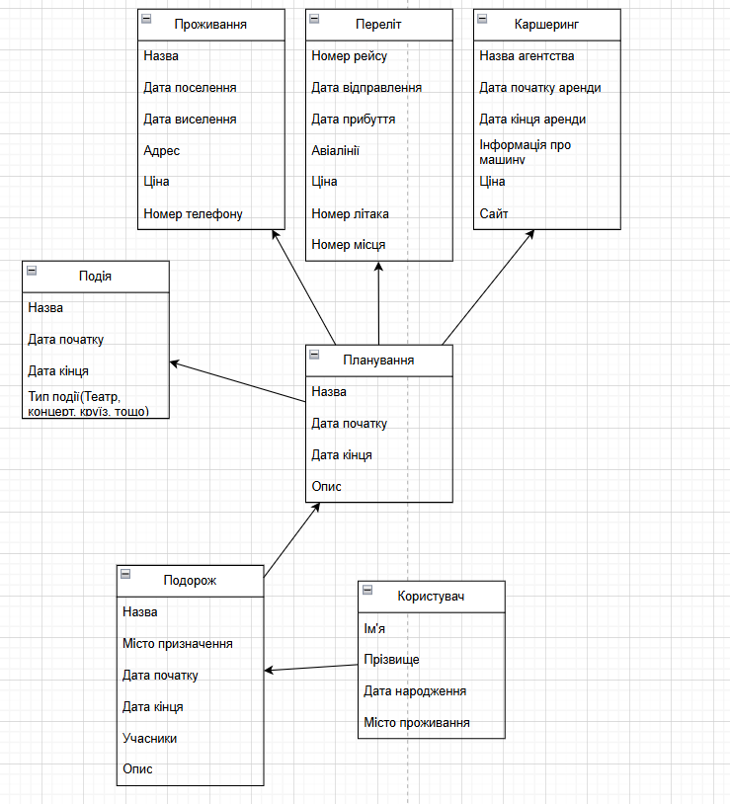

Рисунок 1. Діаграма класів

Загалом наша система буде містити 7 наступних сутностей:

* Користувач – дана сутність представляє людину, яка буде користуватичь нашою системою, а саме – створювати подорожі, брати участь та планувати активності. Дана сутність буде містити приблизно такі атрибути:
  + Ім’я: String — ім’я користувача
  + Прізвище: String — прізвище користувача
  + Дата народження: Date — дата народження
  + Місто проживання: String — місце проживання
* Подорож – сутність яка описуватиме цілісну подорож користувача(або групи користувачів). Вона містить наступні атрибути:
  + Назва: String — назва подорожі
  + Місто Призначення: String — місто або країна, куди планується подорож
  + Дата початку: Date — дата початку подорожі
  + Дата кінця: Date — дата завершення подорожі
  + Учасники: List<Користувач> — список користувачів, які беруть участь у подорожі
  + Опис: String — короткий опис подорожі та додаткові інформація
* Планування - даний клас призначений для опису плану кожної події подорожі. Даний клас є батьківським для всіх наступних сутностей. Даний клас буде мати такі атрибути:
  + Назва: String — назва плану / активності
  + Дата початку: Date — дата початку активності
  + Дата кінця: Date — дата завершення активності
  + Опис: String — додаткова інформація про планування
* Переліт – даний клас містить інформацію про авіаперельоти в межах подорожі. Атрибути даного класу наведені нижче:
  + Номер рейсу: String — код рейсу
  + Дата відправлення: Date — дата та час вильоту
  + дата прибуття: Date — дата та час прильоту
  + Авіалінії: String — назва авіакомпанії
  + Ціна: Float — вартість квитка
  + Номер літака: String — ідентифікатор літака
  + Номер місця: String — місце пасажира
* Каршеринг – сутність яка містить інформацію про оренду автомобіля під час подорожі. Атрибути даного класу перелічено нижче:
  + Назва агентства: String — назва агентства у якого користувач хоче взяти в оренду автомобіль
  + Дата початку аренди: Date — початок оренди
  + Дата кінця аренди: Date — кінець оренди
  + Інформація про машину: String — модель, марка, характеристики автомобіля
  + Ціна: Float — вартість оренди
  + Сайт: String — вебсайт агентства
* Проживання – клас який містить інформацію про про місце проживання під час подорожі користувача. Атрибути:
  + Назва: String — назва готелю або апартаментів
  + Дата поселення: Date — дата заїзду
  + Дата виселення: Date — дата виїзду
  + Адреса: String — адреса проживання
  + Ціна: Float — вартість проживання
  + Номер телефону: String — контактний номер
* Подія – дана сутність буде містити інформацію про всі розважальні чи культурні заходи під час подорожі. Даний клас буде мати наступні атрибути:
  + Назва: String — назва події
  + Дата початку: Date — дата початку
  + Дата кінця: Date — дата завершення
  + Тип події: String — тип (театр, концерт, вистава, круїз тощо)

Розділ 2. Проектування структури меню з урахуванням потреб користувача.

Меню нашого мобільного додатку можна поділити умовно на дві частини. Перша частина – верхня. Вона буде містити два елементи – лого нашого додатку та на кнопка, при натисканні на яку з’явиться випадаюче меню, яке матиме наступні елементи:

* Інформація про профіль
* Повідомлення
* Підтримка
* Мова

У нижній частині меню буде розміщено дві кнопки — «Майбутні подорожі» та «Минулі подорожі», які дозволятимуть перемикатися між сторінками зі списками відповідних подорожей.

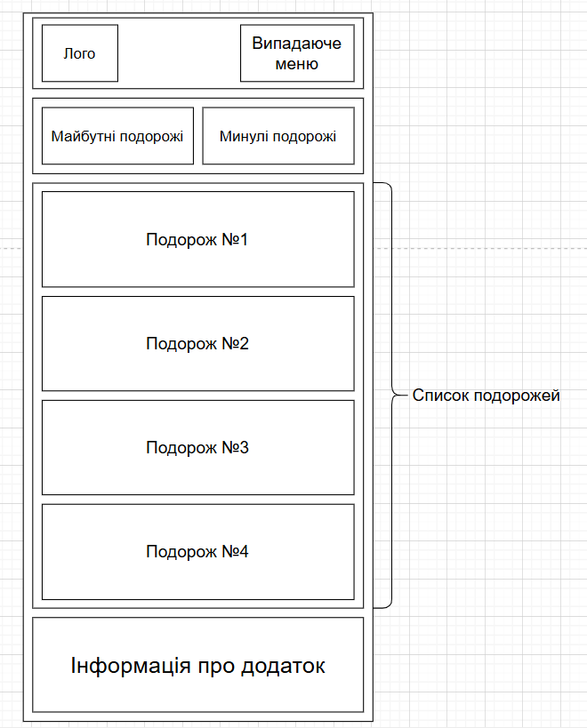

Рисунок 2. Схематичне зображення меню у веб-додатку

Розділ 3. Розміщення та стилізація елементів інтерфейсу.

Почнемо зі сторінки входу. Дана сторінка складається з наступних елементів:

* Лого додатку
* Поле для вводу електронної адреси
* Поле для вводу пароля
* Кнопка для підтвердження входу, яка після успішного натискання переводить на головну сторінку
* Кнопка для реєстрації, яка пересилає на сторінку реєстрації
* Поле з інформацією про додаток знизу

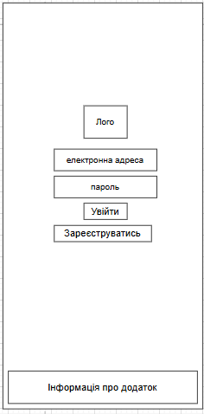

Рисунок 3. – Сторінка входу в обліковий запис

Наступна сторінка потрібна для реєстрації облікового запису та містить в собі:

* Лого
* Поле вводу прізвища
* Поле вводу імені
* Поле вводу міста проживання
* Кнопка для переходу далі

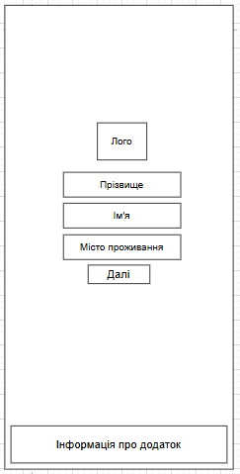

Рисунок 4. Сторінка для реєстрації

Після натискання кнопки нас перенаправить на наступну сторінку, яка містить наступні елементи:

* Лого
* Поле вводу електронної адреси
* Поле вводу пароля
* Поле вводу підтвердження пароля
* Кнопка для підтвердження реєстрації, яка після успішного натискання переводить на головну сторінку

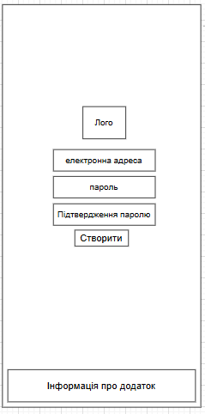

Рисунок 5. Кінцева сторінка реєстрації

Далі ми відкриємо випадаюче меню та натиснемо кнопку «Інформація про профіль». Таким чином ми перейдемо на сторінку нашого профілю. Дана сторінка буде мати наступні елементи:

* Верхнє меню
* Поле з персональною інформацією
* Кнопка «Змінити дані» для редагування профілю
* Поле з електронною адресою
* Кнопка «Змінити пароль» для зміни пароля
* Кнопка «Видалити аккаунт» для видалення аккаунту користувачем

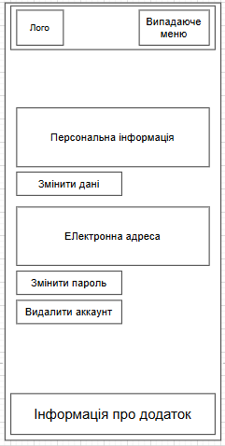

Рисунок 6. Сторінка профілю користувача

Натиснувши на кнопку «Змінити дані», ми перейдемо на сторінку редагування персональних даних користувача(Прізвище, ім’я, місто проживання). Дана сторінка буде складатись з наступних елементів:

* Поле вводу нового прізвища
* Поле вводу нового імені
* Поле вводу нового міста проживання
* Кнопка «Підтвердити» для збереження змін

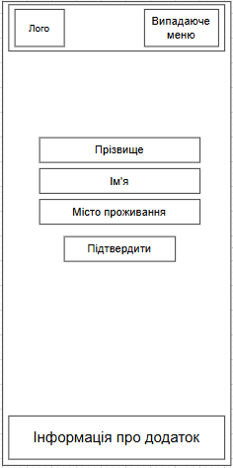

Рисунок 7. Сторінка редагування даних

Окрім того, натиснувши на кнопку «Змінити пароль», ми перейдемо на сторінку для зміни пароля. Дана сторінка буде містити такі елементи:

* Поле вводу старого пароля
* Поле вводу нового пароля
* Поле вводу повтору нового пароля
* Кнопка «Підтвердити» для збереження змін

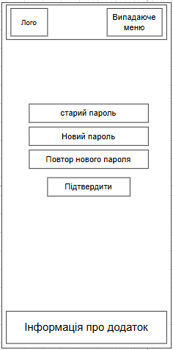

Рисунок 8. Сторінка для зміни пароля

Розділ 4. Проектування та реалізація моделей даних для збереження інформації.

В нашій системі передбачено зберігання наступних даних:

* Користувач
  + Ім’я
  + Прізвище
  + Електронна пошта
  + Пароль
  + Місто проживання
  + Подорожі
* Подорож
  + ID
  + Назва
  + Місто призначення
  + Дата початку
  + Дата кінця
  + Учасники
  + Опис
* Подія
  + ID
  + Назва
  + Дата початку
  + Дата кінця
  + Тип події
  + ID подорожі
* Проживання
  + ID
  + Назва
  + Дата поселення
  + Дата виселення
  + Адрес
  + Ціна
  + Номер телефону
  + ID подорожі
* Переліт
  + ID
  + Назва
  + Дата відправлення
  + Дата прибуття
  + Авіалінії
  + Ціна
  + Номер літака
  + Номер місця
  + ID подорожі
* Каршеринг
  + ID
  + Назва агентства
  + Дата початку оренди
  + Дата кінця оренди
  + Інформація про машину
  + Ціна
  + Сайт
  + ID подорожі

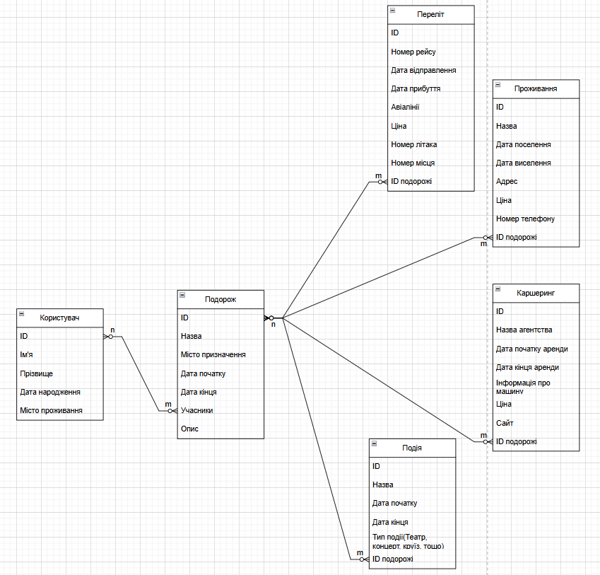

Рисунок 9. Схема бази даних проекту

Дана модель зображена у схематичному вигляді, у якій між таблицями «Подорож» та «Подія» чи «Переліт» чи «Проживання» чи «Каршеринг» встановлено зв’язок «один до багатьох». Тому, що будь то чи подія, чи каршеринг, чи переліт, чи проживання, кожна ця активність може здійснюватись не один раз під час подорожі користувачів. Але кожна ця діяльність буде належати лише до певної конкретної подорожі. Між таблицями «Користувач» та «Подорож» буде встановлення зв’язок «багато до багатьох», адже користувач може мати багато подорожей. Також у одній подорожі може брати участь більше однієї людини.